Чувство Родины начинается у ребенка
с отношения к семье. Это корни, связывающие
его с родным домом и ближайшим окружением.
В нравственно-патриотическом воспитании
огромное значение имеет пример взрослых, в особенности близких людей, семьи.
На конкретных фактах из жизни старших членов семьи (дедушек и бабушек, участников Великой Отечественной войны, их фронтовых и трудовых подвигов) мы прививаем детям такие важные понятия, как «любовь к Отечеству», семейные ценности и традиции, «трудовой подвиг», «долг перед Родиной», «ненависть к врагу» и т. д.
Любой край, область, город, деревня – неповторимы ! В каждом месте своя природа,
свои традиции и свой быт. Отбор соответствующего материала позволяет формировать у дошкольников представление о том, чем славен родной край.
Родной город... Во время прогулок с ребёнком расскажите ему, какие в нем есть достопримечательности, что родной город славен своей историей, традициями, памятниками, лучшими людьми. Воспитывая у детей любовь к своему городу, мы подводим их к пониманию того, что родной город — частица Родины, поскольку во всех местах, больших и маленьких, есть много общего.
Задача взрослых :отобрать из массы впечатлений, получаемых ребенком, наиболее доступные ему. Причем эпизоды, к которым привлекается внимание детей, должны быть яркими, образными, конкретными, вызывающими интерес.
Начиная воспитывать маленького патриота, взрослые( родители и педагоги) сами должны хорошо знать свой край, его особенности и традиции. Постепенно ребенок знакомится с семейными ценностями и традициями,
своей улицей, городом, краем, а затем и
со страной, ее столицей и символами,
учится любить свою Родину, сопереживать,
беречь природу, заботиться о близких.

Группа
«АКВАРЕЛЬКА»
(воспитатели:
Солянова В.В.; Валеева Н.С.)
МАДОУ № 35 г. Апатиты
предлагает цикл бесед о Родине:

- «Загляните в семейный альбом…».
- «Мой славный город Апатиты!».
- «Мурманск – столица Заполярья».
Родина
Родина – слово большое, большое!
Пусть не бывает на свете чудес,
Если сказать это слово с душою,
Глубже морей оно, выше небес!
В нем умещается ровно полмира:
Мама и папа, соседи, друзья.
Город родимый, родная квартира,
Бабушка, школа, котенок … и я.
Зайчик солнечный в ладошке,
Куст сирени за окошком
И на щечке родинка –
Это тоже Родина.
Т. Бокова

У каждого из нас есть «малая Родина».
Любовь к нашему Отечеству начинается с любви к «малой Родине», поэтому очень важно прививать интерес и любовь к родному краю, ближайшему окружению.

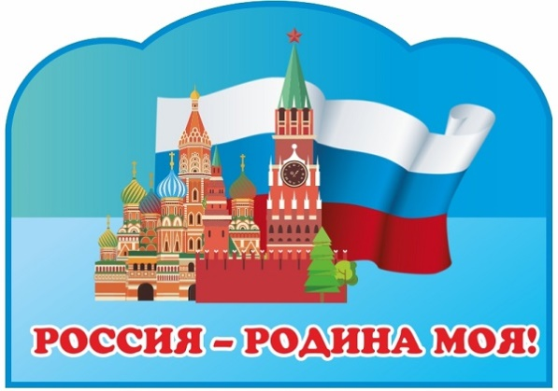
«Человеку нельзя жить без Родины,
как нельзя жить без сердца»
К. Г. Паустовский
Что мы Родиной зовём?
Что мы Родиной зовём?
Дом, где мы с тобой живём,
И берёзки, вдоль которых
Рядом с мамой мы идём.
Что мы Родиной зовём?
Поле с тонким колоском,
Наши праздники и песни,
Тёплый вечер за окном.
Что мы Родиной зовём?
Всё, что в сердце бережём,
И под небом синим-синим
Флаг России над Кремлём.
В. Степанов

Вариант беседы №1
1.История нашей семьи (просмотр семейных фото и рассказ о родственниках).
2.Помним, гордимся (награды, успехи, достижения, добрые дела и хорошие поступки родных людей).
3. Семейные ценности и традиции.
4. Играем вместе, н-р, «Угадай, о ком я говорю»: взрослый открывает окошко и предлагает, подобрав определения какая, какой (н-р, заботливая, добрая, трудолюбивая, ласковая или работящий, сильный, смелый, любимый), рассказать, почему любит этого члена семьи, или любит проводить с ним время. ИЛИ, прослушав определения, характеризующие члена семьи, ребенок отгадывает, о ком это сказано и указывает на фото, н – р, любимая, заботливая, нежная – мама и бабушка и т.д.
«Моя семья» Перед ребенком выложены фото разных поколений семьи. На каждом этапе жизни человека происходят изменения. Ребенку необходимо назвать их и рассказать, кто это и почему, сначала помогает взрослый, а потом ребенок это делает самостоятельно, н-р, ребенок
родился, растет, развивается, ходит в детсад; подросток растет, учится в школе; юноша (девушка) взрослеют, учатся, работают; папа (мама) работают, воспитывают детей; дедушка, бабушка помогают заботиться о внуках и т.д. Ребенок может порассуждать о своем будущем, кем мечтает стать.
5.Семейное творчество (рисунок, фотоколлаж, генеологическое древо и др.)
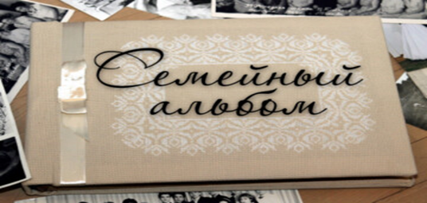
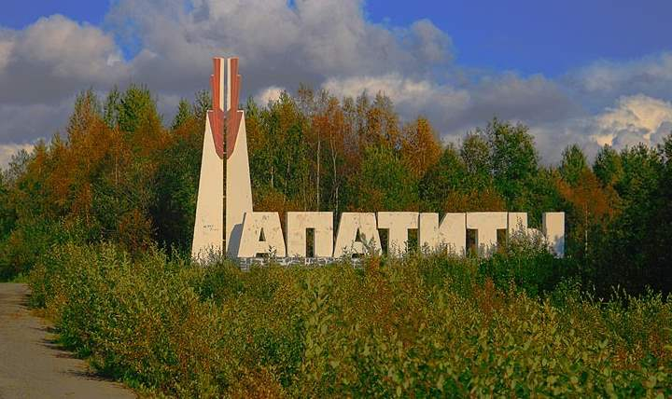

Вариант беседы №2
1. Несколько слов об истории города (как появился и почему его так назвали).
2. Достопримечательности нашего города
( памятники, музеи и др.), его улицы ( в честь кого и почему так названы).
3. Родная природа (горы, озера, реки, животный и растительный мир).
4. Играем вместе, например, игра «Наш город». Вместе с ребенком порассуждать и рассказать, н-р, «Что было бы, если бы в городе или рядом с ним не было деревьев, озер, рек, гор?»; «Я мечтаю, чтобы в будущем в моем городе…(город будущего, какой это город?)» Придумать и рассказать, какой памятник хотелось бы установить в городе, как выглядит детский сад будущего и др.
Игровое упражнение «Продолжи». Примеры фраз для продолжения: «Наш город называется...», «Жителей нашего города называются...», «Рядом с моим городом есть горы…, озеро…», «В моем родном городе есть памятник…», «Я живу на улице…, она названа так, потому что…», «я бы хотел, чтобы в нашем городе было…» и др.
5.Совместное творчество, н-р, рисунок, поделка, рассказ или сказка о городе, про детский сад будущего и др.

Вариант беседы №3
1. Путешествие по Мурманску, например:
-Географическое положение города. Когда был основан.
-Мурманск – город-герой (город в годы Великой Отечественной войны).
- Исторические места и памятники ,н-р, памятник «Алеша»; атомный ледокол «Ленин»; памятник морякам, погибшим в мирное время и др. (в честь кого или чего они воздвигнуты).
- Праздники города Мурманск (день города, Праздник «Здравствуй, Солнце», Праздник Севера).
- 12 причин побывать в Мурманске, н-р, северное сияние, белая и полярная ночь и др.
2. «Знаете ли Вы, что?..», н-р, интересные факты о Мурманске : в городе построен единственный заполярный океанариум в мире; мост через Кольский залив – самый большой за полярным кругом; 10 декабря 1965 г. город посетил Ю.А. Гагарин; в городе есть памятник особенному коту Семену и др.
3. Отдыхаем всей семьей.
Развлечения для детей в Мурманске, например:
Мурманский океанариум.
Парк аттракционов.
Зооландия, контактный зоопарк.
Парк отдыха «НЕБО».
Плюмбум Шоу, сумасшедшая лаборатория.
Фокус, музей занимательных наук и др.

